НАЦІОНАЛЬНА АКАДЕМІЯ НАУК УКРАЇНИ

ІНСТИТУТ ФІЗІОЛОГІЇ ім. О. О. БОГОМОЛЬЦЯ

КОНОНЕНКО Ольга Миколаївна

УДК 577.218

МОЛЕКУЛЯРНА АДАПТАЦІЯ НЕЙРОТРАНСМІТЕРНИХ СИСТЕМ МОЗКУ ЛЮДИНИ ПРИ АЛКОГОЛІЗМІ
03.00.13 – фізіологія людини та тварин

Автореферат
дисертації на здобуття наукового ступеня
кандидата біологічних наук

Київ – 2015
Дисертацією є рукопис.
Роботу виконано у відділі фізико-хімічної біології клітинних мембран
Інституту фізіології ім. О. О. Богомольця НАН України.

Наукові керівники:
академік НАН України
Кришталь Олег Олександрович,
директор Інституту фізіології ім. О. О. Богомольця НАН України

професор Бакалкін Георгій Якович,
Університет м. Упсала, Швеція,
керівник групи молекулярної нейропсихофармакології
доктор біологічних наук, професор,
Макарчук Микола Юхимович,
Київський національний університет ім. Т. Г. Шевченка,
зав. кафедрою фізіології людини і тварин Навчально-наукового центру «Інститут біології»

доктор біологічних наук, професор,
Філоненко Валерій Вікторович,
Інститут молекулярної біології та генетики НАН України,
зав. відділу сигнальних систем клітини

Офіційні опоненти:

Захист дисертації відбудеться 9 червня 2015 року о 14 ⁰⁰ годині на засіданні спеціалізованої вченої ради Д 26.237.01 Інституту фізіології ім. О. О. Богомольця НАН України за адресою: 01024, м. Київ, вул. Богомольця, 4.

Автореферат розіслано 29 квітня 2015 року.

Вчений секретар  спеціалізованої вченої ради, |  | к.б.н. Любанова О.П.

ЗАГАЛЬНА ХАРАКТЕРИСТИКА РОБОТИ

Актуальність теми. Алкоголізм є таким фізіологічним та психологічним станом, який характеризується втратою контролю над вживанням алкоголю, схильністю до регулярного прийому алкоголю, незважаючи на виникаючі при цьому медичні, сімейні та соціальні проблеми. Прогресуюча стадія алкоголізму, як правило, супроводжується збільшенням випитих доз для досягнення бажаного ефекту (Koob et al., 2013).
За середніми оцінками ВООЗ у всьому світі алкоголізмом страждають 140 мільйонів людей (Rehm et al., 2009). Алкоголізм займає п’яте місце в групі чинників, що призводять до важких захворювань, у тому числі зі смертельними наслідками. Spanagel та співавтори показали, що майже 4% смертей у світі пов'язані з алкоголізмом (Spanagel et al., 2009). Алкоголь – це критичний чинник життєвого ризику для України (Лукшин, 2002). За даними українських вчених у 2007 році смертність від алкоголізму склала 40% для чоловіків і 22% для жінок від загальної кількості померлих у цьому році (Levchuk et al., 2009).
Лікування алкоголізму є актуальною проблемою у світі в цілому і для України зокрема (Лукшин, 2002). Медикаментозний спосіб лікування алкоголізму вимагає створення нових ефективних препаратів, здатних зменшити алкогольну залежність (Mason et al., 2001; Monti et al., 2001; Chick et al., 2000; Yahn et al., 2013; Fuller et al., 1986). Враховуючи, що в мозку людини алкоголь змінює функції відразу декількох систем, у тому числі і нейротрансмітерних (Davis et al., 2001), пошук таких препаратів вимагає глибокого розуміння фізіологічних механізмів, що лежать в основі ефекту алкоголю на мозок. Морфо-фізіологічні та молекулярно-біологічні зміни в мозку хворих на алкоголізм часто відрізняються від змін, виявлених у мозку алкоголь-залежних тварин (Kymar et al., 2009). Моделювання алкогольної залежності і когнітивних ефектів в експериментах на тваринах не відображає складності молекулярно-фізіологічних процесів у мозку хворих на алкоголізм (McBride et al., 1998). Тому ми провели свої дослідження на мозку людини.
Останнім часом з'явилися нові методи дослідження (позитронно-емісійна томографія, магнітно-резонансна томографія і т.д.), які дозволяють вивчати мозок хворих на алкоголізм in vivo. Молекулярно-біологічні дослідження разом з цими підходами допоможуть розширити наше уявлення про патологічні зміни у мозку, які формуються під тривалою дією алкоголю.
Алкоголь – це неспецифічна фармакологічна речовина, дія якої направлена на значну кількість структур головного мозку, в тому числі на кортико-лімбічні. Кортико-лімбічна система бере участь у когнітивних процесах, пов'язаних з мотивацією, навчанням, пам'яттю і контролем поведінки. Когнітивні процеси в мозку хворих на алкоголізм адаптовані до хронічного впливу алкоголю і суттєво змінені порівняно зі здоровими людьми (Bencherif et al., 2009; Boettiger et al., 2009; Love et al., 2009). Ці зміни можуть бути пов'язані з нейрофізіологічними порушеннями у функціонуванні нейротрансмітерних систем. Показано, що нейроадаптація ендогенної опіоїдної системи (ЕОС) (Bencherif et al., 2009; Boettiger et al., 2009; Myrick et al., 2008), GABA-ергічної (Kymar et al., 2009) і глутаматергічної (Krystal et al., 2009) систем є критичним фактором для розвитку алкогольної залежності, толерантності та рецидивів.
Завданням сучасної фізіології є розробка теоретичних основ лікування захворювань і патологічних станів. Лікування алкоголізму сучасними лікарськими препаратами має низьку ефективність (Gastpar et al., 2002; Yahn et al., 2013; Jоrgensen et al., 2011), яку можна підвищити якщо враховувати генетичні особливості (поліморфізми) пацієнтів. Саме тому важливим є ідентифікація генетичних маркерів, пов'язаних з ефективністю лікування алкогольної залежності фармакологічними препаратами.
Зв’язок роботи з науковими програмами, планами, темами. Дисертація виконана відповідно до основного плану науково-дослідних робіт відділу фізико-хімічної біології клітинних мембран Інституту фізіології ім. О. О. Богомольця НАН України. Дисертаційна робота виконувалася в Інституті фізіології ім. О. О. Богомольця, у відділі фізико-хімічної біології клітинних мембран і в лабораторії Г. Я. Бакалкіна. Робота виконана в рамках договору про співпрацю між ІФБ НАН України та Упсальским університетом Швеція, за фінансової підтримки грантом Visby № 00697/2009. Дисертація виконувалась в рамках таких бюджетних тем: «Дослідження молекулярно-генетичних механізмів фізіологічних та патофізіологічних процесів та розробка методів їх корекції (2007-2011) № 0107U005336» та «Ендогенна та фармакологічна регуляція внутрішньоклітинної та міжклітинної сигналізації в клітинах нервової системи в нормі та патології (2011-2013) № 0110U004750».
Мета та завдання дослідження. Мета дослідження полягала в ідентифікації молекулярно-фізіологічних змін нейротрансмітерних систем у мозку хворих на алкоголізм, які можуть визначати розвиток алкогольної залежності і когнітивні порушення. Для досягнення мети були поставлені такі завдання:
1. З'ясувати, чи відбуваються молекулярно-фізіологічні зміни в ендогенній опіоїдній системі (ЕОС) на рівні експресії шести опіоїдних генів у мозку хворих на алкоголізм і саме у структурах мозку, найбільш чутливих до токсичного впливу алкоголю, залучених до когнітивного контролю поведінки і формування алкогольної залежності (dl-PFC, OFC і HP-DG).
2. Охарактеризувати експресію генів GABA-ергічної системи, що кодують субодиниці GABA_{A} рецепторів у кортико-лімбічній системі мозку хворих на алкоголізм.
3. З'ясувати, чи є відмінності в експресії генів, що кодують субодиниці іонотропних глутаматних (iGlu) рецепторів у кортико-лімбічній системі хворих на алкоголізм.
4. З'ясувати, чи змінюється експресія субодиниць рецепторів GABA_{A} (інгібуючих) і iGlu (активуючих) нейротрансмітерних систем у мигдалеподібному тілі мозку хворих на алкоголізм.

5. Здійснити пошук генетичних маркерів (поліморфізмів), пов'язаних з ефективністю лікування алкоголізму акампросатом.
Об'єкт дослідження – ендогенна опіоїдна система, іонотропні GABA_{A}- і Glu-рецептори хворих на алкоголізм.
Предмет дослідження – молекулярно-фізіологічні зміни в мозку хворих на алкоголізм.
Методи дослідження: фізіологічні, молекулярно-біологічні (виділення тотальної РНК, приготування кДНК, полімеразна ланцюгова реакція в реальному часі (ПЛР-РЧ), біохімічні (екстракція білків і пептидів, іонообмінна і HPLC хроматографії, радіоімунний аналіз (РІА)), in silico аналіз, статистичні методи аналізу.
Наукова новизна одержаних результатів. У роботі вперше були досліджені нейротрансмітерні фізіологічні системи (ЕОС, GABA- і Glu-рецепторні системи) у хворих на алкоголізм у ділянках мозку, що регулюють когнітивну поведінку, відповідальних за розвиток алкогольної залежності і чутливих до цитотоксичної дії алкоголю. Вперше, всі дослідження були проведені в рамках однієї вибірки хворих на алкоголіз і контрольної групи, що мінімізує ефект біологічної гетерогенності в досліджуваних групах, збільшуючи статистичну достовірність результатів.
Уперше був виконаний комплексний аналіз експресії генів ендогенної опіоїдної системи у хворих на алкоголізм. Показано підвищення експресії тільки PDYN/κ-опіоїдної системи, але не δ- і μ-опіоїдних систем. Проведено кореляційний аналіз для експресії PDYN і κ-опіоїдного рецептора в декількох ділянках мозку та виявлено їх фізілогічний зв'язок у нормі, але не при алкоголізмі. Вперше отримані детальні дані про експресію іонотропних глутаматних і GABA_{А}-рецепторів у хворих на алкоголізм. У цих осіб була виявлена значна дисрегуляція експресії субодиниць iGlu- і GABA_{А}-рецепторів у гіпокампі і миндалеподібному тілі мозку, тоді як зміни в кортикальних структурах були неістотні.
Уперше досліджено 576 SNPs у великої вибірці хворих на алкоголізм. Проведено порівняльний аналіз зв'язку SNP з ефективністю лікування акампросатом. Уперше ідентифіковані чотири поліморфізма, які пов'язані з ефективністю лікування алкоголізму акампросатом. Розглядається клінічна можливість використання поліморфізму rs2058878 GRIN2B-гена як біомаркера ефективності лікування алкогольної залежності акампросатом.
Практичне значення одержаних результатів. Отримані дані мають фундаментальне і прикладне значення для сучасної нейрофізіології. Так, вони розширюють знання про зміни в нейтротрансмітерних системах мозку людини при алкоголізмі. З практичної точки зору, отримані результати можуть бути основою для клінічного використання rs2058878 SNP GRIN2B-гена як генетичного маркера ефективності лікування алкоголізму акампросатом. Генотипування rs2058878 SNP можна використовувати для створення більш ефективних індивідуальних підходів до лікування алкоголізму. Знайдені молекулярно-фізіологічні зміни, що спостерігаються в окремих структурах мозку хворих на алкоголізм, можуть бути використані для цілеспрямованого створення фармакологічних препаратів, корегуючих нейрохімічні процеси у певних структурах мозку.

Особистий внесок здобувача. Результати дослідження, описані в дисертації, отримані автором особисто або ж за безпосередньої участі у виконанні експериментів. Планування досліджень, обговорення результатів, аналіз отриманих даних та підготовку публікацій здобувач виконувала спільно з науковими керівниками професором Г. Я. Бакалкіним і професором О. O. Кришталем. Частина роботи була виконана в рамках спільної роботи з групами професора Б. Бернір (Упсальский університет, Швеція) та доктора В. М. Карп'якА (Клініка Майо, Рочестер, США). Отримані результати викладені в спільних публікаціях. Здобувачем особисто проаналізовано клінічні та демографічні дані для створення максимально гомогенних груп (контрольної та алкогольної), що дозволяють ефективний статистичний аналіз молекулярно-фізіологічних даних. Дисертанткою виділена тотальна РНК з тканин мозку хворих на алкоголізм і контрольної групи, оцінено кількість і якість отриманої РНК, підготовлена бібліотека кДНК, проведено аналіз експресії генів, виконана методична процедура, пов'язана з визначенням рівнів динорфінових пептидів методом РІА, виконаний статистичний аналіз отриманих результатів, проведений in silico аналіз кореляцій між експресією транскрипційного фактора і GRIN2B-гена.
Здобувач висловлює подяку за неоціненну допомогу в плануванні дисертаційних досліджень к.б.н. Т. В. Яковлевій. Дисертантка вдячна к.б.н. Д. Р. Саркисяну за допомогу в проведенні статистичного аналізу даних; к.б.н. І. М. Базову і к.б.н. Р. В. Гізатулліну за допомогу та методичні рекомендації у проведенні молекулярно-фізіологічних досліджень; доктору Х. Ватанабе за допомогу в підготовці до аналізу зразків мозку людини. Дисертантка висловлює подяку аспіранту З. М. Хусейну за допомогу в проведенні радіоімунного аналізу.
Апробація результатів дисертації. Основні положення дисертаційної роботи представлені у вигляді усних і стендових доповідей на 41-й INRC конференції (Мальмо, Швеція, 2010); на щорічному з'їзді нейробіологів (Сан-Дієго, США, 2010); на 34-й щорічній науковій конференції товариства з проблем алкоголізму (Атланта, США, 2011); на 73-му щорічному науковому з'їзді «Колегія з питань наркотичної залежності» (Голлівуд, США, 2011); на 42-й INRC конференції (Голлівуд, США, 2011); на щорічному з'їзді нейробіологів (Вашингтон, США, 2011); на U-FOLD конференції університету м. Упсала «Зловживання наркотичними засобами» (Упсала, Швеція, 2012), а також на наукових семінарах групи нейропсихофармакології, відділу фармакології університету м. Упсали та Сектора фізико-хімічної біології клітинних мембран Інституту фізіології ім. О. О. Богомольця НАН України.
Публікації. Результати досліджень опубліковані у п'яти наукових статтях і одинадцяти тезах наукових конференцій.
Структура та обсяг роботи. Дисертація складається зі вступу, огляду літератури, матеріалів і методів дослідження, експериментальної частини, яка включає чотири розділи, аналізу та узагальнення результатів дослідження, висновків та списку використаної літератури, який охоплює 314 найменувань, а також додатків. Робота викладена на 138 сторінках друкованого тексту. Ілюстрований і числовий матеріал дисертації показаний у вигляді 12 малюнків і двох таблиць. У додаток винесено чотири таблиці.

ОСНОВНИЙ ЗМІСТ

Матеріали та методи досліджень Для дослідження експресії генів ЕОС, субодиниць іGlu- і GABA-рецепторів у групі хворих на алкоголізм і в контрольній групі використовували постмортальний матеріал. Заморожені зразки людського мозку були надані Центром Ресурсів Тканин, штат Новий Південний Уельс, Університет м. Сіднея, Австралія.
Тотальну РНК із зразків мозку людини виділяли з використанням реагента TRIzol («Qiagen», США). Тканину гомогенізували, гомогенат наносили на колонку, колонку промивали декілька разів. Для руйнування ДНК використовували розчин DNase I («Qiagen», США). Тотальну РНК елювали з колонки підігрітою водою та зберігали при -80^{о}С. Кількісні вимірювання РНК проводили за допомогою спектрофотометра NanoDrop ND-1000 («ND Technologies», США). Якість отриманої РНК оцінювали з використанням мікрочипа для електрофорезу Bio-Rad Experion («Bio-Rad Laboratories», США). Аналіз якості проводили за допомогою програми Experion Software 3.0 («Bio-Rad Laboratories», США). Отримані дані представляли як індекс якості РНК (ІЯР) в інтервалі від одного до десяти. Показник більше п’яти вважали прийнятним для аналізу експресії генів.
Для синтезу кДНК проводили реакцію зворотної транскрипції з використанням набору cDNA iScript Select («Bio-Rad Laboratories», США). Отриману кДНК зберігали при -20^{о}С. Для контролю проходження зворотної транскрипції виконували негативні контролі (окремо без додавання зворотної транскриптази і без додавання тотальної РНК). Праймери для визначення експресії генів були сконструйовані з використанням програмного забезпечення Primer Express Software version 3.0 («Applied Biosystems»). Для аналізу контрольних генів використовували комерційні праймери. Ефективність праймерів становила від 96,4 до 102,0%.
ПЛР-РЧ виконували з використанням системи CFX96TM Real-Time Detection System («Bio-Rad Laboratories», США). Після кожної серії експериментів будували криву плавлення ПЛР-продуктів. У кінці кожного циклу вимірювали флуоресценцію індивідуальних зразків за допомогою системи CFX96 Real-Time Detection System. В експеримент були включені негативні контролі: без додавання кДНК матриці в реакцію ПЛР, без додавання мРНК матриці в синтезі кДНК, без додавання ферменту в синтезі кДНК. Усі ПЛР-РЧ-експерименти виконували на індивідуальних зразках у трьох повторах. У негативних контролях перевіряли відсутність димерів праймерів. ПЛР-продукти розділяли на гель-електрофорезі (2% агароза), очищували з використанням набору для очищення ПЛР-продуктів Wizard PCR Preps DNA Purification System («Promega», США) і секвенували у двох напрямках.
Екстракти пептидів для радіоімунного аналізу готували відповідно до раніше розробленого протоколу (Christensson et al., 1985). Гарячу оцтову кислоту додавали до тканини головного мозку і кип'ятили. Екстракт обробляли ультразвуком (Branson sonifier cell disruptor B15), центрифугували і супернатант наносили на колонку (SephadexTM C-25, Amersham Biosciences, Uppsala, Sweden). Проводили щабельчату елюцію опіоїдних пептидів із збільшенням іонної сили. П’ять зібраних фракцій, що містять пептиди, сушили у вакуумній центрифузі (Speed Vac Plus SC210A Savant) і зберігали при -20°С. Радіоімунний аналіз виконували відповідно до раніше розробленого протоколу (Christensson et al., 1985; Merg et al., 2006). Для кількісної оцінки Дин А і Б фракцію III розчиняли в буфері D. Зразки інкубували з відповідними ¹²⁵I-поміченими пептидами і первинними Дин А і Дин Б антитілами (1: 350 000) 16 годин при 4°С. Далі інкубували одну годину при 4°С з вторинними антитілами, центрифугували (Beckman 4150 CS-15R). Осад використовували для підрахунку рівня радіоактивності на автоматичному гамма-лічильнику (1470 Wizard).
Генотипування проводили з використанням методу Illumina Golden Gate, що містить 576 однонуклеотидних поліморфізмів (Oliphant et al., 2002). Генотипували 433 хворих на алкоголізм. В рамках контролю якості генотипування, 18 людей були генотиповані у двох повторах і три пацієнта генотипували вісім разів. Усі дані добре відтворювалися.
Аналіз коекспресії GRIN2B-гена з транскрипційним фактором NeuroD виконували з використанням бази даних Human Brain Transcriptome (http://hbatlas.org/pages/hbtd). Статистичний аналіз проводили на основі пакета Statistica 10 (Stat Soft Скандинавія, Упсала, Швеція). Нормальність розподілу даних аналізували тестом Колмогорова-Смирнова. Дані представляли як середнє значення ± стандартна помилка середнього. Підрахунок виконували за допомогою одностороннього дисперсійного аналізу (ANOVA) з подальшим застосуванням t-тесту Стьюдента. Для обчислення кореляцій використовували тест Пірсона. p <0,05 приймали як статистично значимий показник.

Результати дослідження та їх обговорення.

Аналіз експресії генів ЕОС у группі хворих на алкоголізм. З метою дослідження молекулярно-фізіологічної адаптації, що лежить в основі алкогольної залежності, було проаналізовано експресію генів ЕОС, а саме μ-, δ-, κ-опіоїдних рецепторів і попередників опіоїдних пептидів: проопіомеланокортина (POMC), проенкефаліна (PENK) і продинорфіна (PDYN) в OFC, dl-PFC та HP-DG, ділянках мозку, залучених до когнітивного контролю алкогольної залежності.
Був проаналізований рівень експресії шести генів ЕОС у 14 зразках хворих на алкоголізм та 14 контрольних зразках. З подальшого аналізу був виключений РОМС-ген, тому що рівень експресії цього гена був низький. Було показано, що виключно κ-опіоїдна система змінюється в групі хворих на алкоголізм. Дані експресії п'яти генів ЕОС і рівні Дин А і Б (рис. 1, А) аналізували двофакторним дисперсійним аналізом (ANOVA). Як незалежні фактори розглядали дві групи (контрольна і хворі на алкоголізм) та три ділянки мозку (dl-PFC, OFC і НР-DG). Було продемонстровано статистично достовірний вплив групи (F_{7,65} = 2,38, Р = 0,032) і ділянки мозку (F_{14, 130} = 23,42, P<0,001) на вимірювані параметри.
А
Умовні од. экспрессіі мРНК

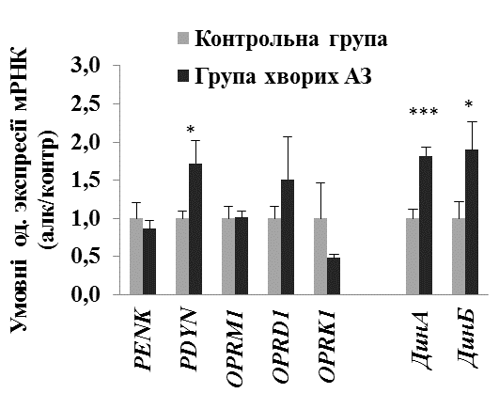
Рис. 1. Експресія генів ЕОС та рівня динорфінів у dl-PFC (А), OFC (Б) та HP-DG (В) мозку хворих на алкоголізм. Рівні експресії генів і динорфінів у групі хворих на алкоголізм (n = 14) нормалізовані до рівнів експресії в контрольній групі (n = 14). На малюнку наведені середні значення і стандартні помилки середнього, * Р <0,05; *** Р <0,001.
А

Б
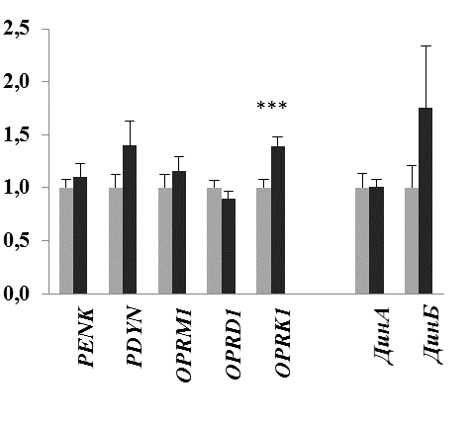
В
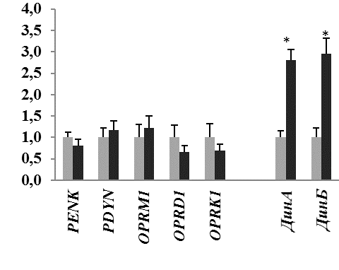

Post-hoc-аналіз з використанням t-тесту Стьюдента показав статистично достовірну надекспресію PDYN мРНК у 1,7 раза в dl-PFC (P = 0,022) (рис. 1, А) і збільшення експресії Дин А і Б в 1,8 і 1,9 раза, відповідно (Р < 0,001 і Р = 0,035). Більше того, виявлено збільшення експресії OPRK1 мРНК в 1,4 раза (P = 0,003) в OFC (рис. 1, Б). Дані, отримані в HP-DG, вказують на підвищення рівня пептидів Дин А і Б в 2,7-і 2,8 раза, відповідно (Р = 0,046 і Р = 0,033) в групі хворих на алкоголізм порівняно з контрольною групою (рис.1, В).
Динорфіни відіграють важливу роль у процесах навчання і пам'яті. В експериментах на тваринах було показано, що підвищення рівня цих пептидів призводить до порушення когнітивних процесів (Jiang et al., 1989; Sandin et al., 1998; Nguyen et al., 2005). Більше того, було показано, що синтетичний Дин Б, введений у гіпокамп, погіршує просторову пам'ять (Sandin et al., 1998). У мозку пацієнтів, які страждають на хворобу Альцгеймера, виявлений підвищений рівень динорфінів в dl-PFC, який позитивно корелював зі ступенем нейропатології (Yakovleva et al., 2007). Спиноцеребелярна атаксія 23 (SСA23) - це захворювання, що характеризується серйозними когнітивними розладами. Було виявлено, що причиною розвитку SСA23 є дев’ять мутацій у гені PDYN, вісім з яких знаходяться в Дин А кодуючій послідовності. В результаті мутацій відбувається різке підвищення рівня Дин А у нейронах (Bakalkin et al., 2010), що призводить до нейротоксичності, яка викликає нейродегенеративні розлади у хворих. На прикладі перерахованих вище нейродегенеративних захворювань у людини зрозуміло, що динорфіни викликають нейрональну дисрегуляцію і нейродегенерацію залежно від рівня експресії в нейрональних системах мозку людини. Узагальнюючи, усі нами знайдені зміни можуть бути наслідком молекулярної адаптації при тривалій дії алкоголю. Ще одним можливим поясненням цих результатів може бути спадкова схильність до алкоголізму.
Важливо відзначити, що рівень Дин Б корелював з експресією PDYN мРНК (P < 0,05, r значення коливалися від 0,49 до 0,87) у всіх трьох ділянках головного мозку (рис. 2, А-В).
В
Б
А
Рис. 2. Кореляції між рівнем Дин Б та PDYN мРНК у dl-PFC (А), OFC (Б) та HP-DG (В) мозку хворих на алкоголізм. На малюнку наведені середні r значення, Р <0,01 для усіх кореляцій.
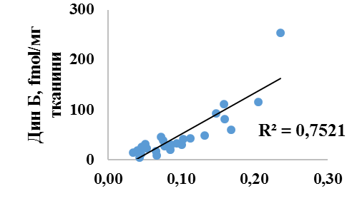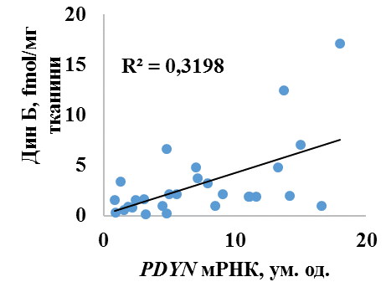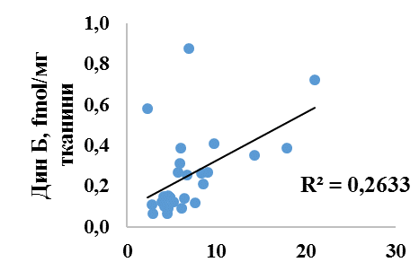
PDYN мРНК, ум. од.
Аналіз кореляцій параметрів ЕОС в кортексі людини. Кореляційний аналіз показав статистично достовірну кореляцію між динорфіновими пептидами dl-PFC та OPRK1 OFC в контрольній групі (Р < 0,01, r = 0,79), але не в групі хворих на алкоголізм (P > 0,05, r = -0,18). Крім того, коефіцієнти кореляції відрізнялися між групою хворих на алкоголізм і контрольною групою (P = 0,005). Таким чином, була виявлена кореляція Дин Б/OPRK1 між кортикальними структурами (dl-PFC і OFC), але не всередині однієї кортикальної структури. Ця кореляція вказує на функціональний динорфін/КОР-зв'язок між dl-PFC і OFC у нормальних, але не в патологічних умовах. Це припущення узгоджується з гіпотезою про те, що кора мозку людини вимагає правильної динамічної взаємодії між нейрональними системами dl-PFC та OFC. Порушення цієї динамічної взаємодії робить свій внесок у розвиток алкогольної залежності (Homayoun et al., 2008).
PDYN мРНК, ум.од.

Взаємозв'язок динорфінергічної та глутаматергічної систем. У нашому дослідженні було продемонстровано значне збільшення Дин А і Б в HP-DG хворих на алкоголізм (рис. 1, В). У модельних експериментах було показано, що в гіпокампі HP-DG динорфінові пептиди знаходяться в гранулярних клітинах дендритів (Chavkin et al., 1995). Збудження нейронів призводить до вивільнення динорфінів. Виділені динорфіни взаємодіють з КОР, що призводить до інгібування вивільнення глутамату в синаптичну щілину. Таким чином, є підстави припускати, що підвищення рівня динорфінів у гіпокампі хворих на алкоголізм може моделювати вивільнення глутамату під дією алкоголю.
Алкоголь є неспецифічною фармакологічною речовиною, яка не має однієї мішені. Численні спостереження свідчать про те, що алкогольна залежність супроводжується змінами в глутамат- та GABA-ергічній нейротрансмісії. Фізіологічна нейроадаптація цих систем є критичною для розвитку алкогольної залежності, толерантності та рецедивів захворювання. Алкоголь може пригнічувати нейротрансмісію, виступаючи антагоністом NMDA-рецепторів та агоністом GABA, що відзначається при епізодичному споживанні алкоголю. При хронічному споживанні алкоголю активується глутаматергічна система та пригнічується GABA-ергічна система (Clapp et al., 2008). У зв'язку з цим, нашим наступним завданням було дослідження експресії рецепторів глутамат- та GABA-ергічних рецепторів у хворих на алкоголізм.

Збільшення експресії двох АМРА, трьох каїнатних і п'яти субодиниць NMDA-рецепторів в зубчастій звивині гіпокампу.
Ми проаналізували рівні експресії 16 субодиниць іонотропних глутаматних рецепторів у двох групах: хворих на алкоголізм і контрольній групі. Статистично значимі зміни в експресії всіх типів iGlu-рецепторів виявлені в гіпокампі (HP-DG). Рівень експресії 10 з 16 проаналізованих субодиниць був змінений (рис. 3). GluN1 субодиниця входить до складу усіх підтипів NMDA-рецепторів. Експресія GluN1-субодиниці збільшується майже у два рази (90%) у хворих на алкоголізм. Центр зв'язування етанолу асоційований з GluN1-субодиницею (Ronald et al., 2001), а GluN2А- і GluN2В-субодиниці визначають чутливість рецепторів до етанолу (Woodward et al., 2006). GluN1-субодиниця необхідна для активації іонних каналів, її мРНК піддається альтернативному сплайсингу, що призводить до синтезу восьми варіантів іонних каналів NMDA-рецепторів. У разі хронічного впливу етанолу, in vitro, підвищувався білковий рівень GluN1 (Tick, et al., 2000).
Для трьох з чотирьох субодиниць групи GluN2 (А-D), а саме GluN2A, GluN2C і GluN2D, виявлений підвищений рівень експресії (на 49%, 50%, 73% відповідно) (рис. 3). Субодиниці групи GluN2-рецепторів визначають більшість фармакологічних та біофізичних властивостей NMDA-рецепторів. GluN2-субодиниці містять різноманітні послідовності, які регулюють білок-білкові взаємодії і беруть участь у переміщенні рецепторів всередині нейронів (Trujillo, 1995). Зокрема, GluN2А-субодиниця регулює ендоцитоз. Рецептори, що містять комплекси GluN1/GluN2А і GluN1/GluN2В, більш чутливі до дії етанолу, порівняно з рецепторами, що містять GluN1/GluN2С- і GluN1/GluN2D-субодиниці (Kalluri et al., 1998; Allgaier et al., 2002). Domart і співавтори вперше виявили асоціацію довжини повтору (GTGT)n в 5' кінці GRIN2A-гена з алкоголізмом (Domart et al., 2012). На думку Schumann та співавторів GRIN2A-ген пов'язаний з алкоголізмом з високою ймовірністю порівняно з десятьма глутаматергічними генами (Schumann et al., 2008).
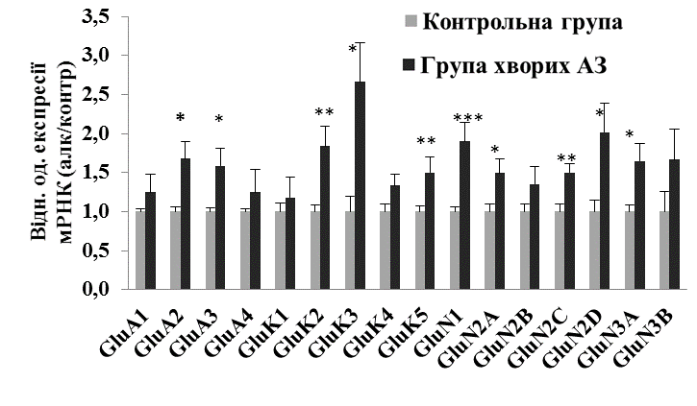
Рис. 3. Експресія субодиниць мРНК iGlu-рецепторів у HP-DG контрольної групи (n=15) і групі хворих на алкоголізм (n = 13). Показаний середній рівень експресії і стандартна помилка середнього. *Р <0,05; ** P <0,01; *** Р <0,001.

У НР-DG хворих на алкоголізм ми виявили зміни в експресії трьох субодиниць групи GluN2: GluN2A, GluN2C і GluN2D, але не четвертій GluN2В-субодиниці (рис. 3). Молекулярно-біологічними, фармакологічними і in silico методами було показано, що рецептори, які містять GluN2В-субодиницю залучені до процесів, пов'язаних з алкогольною залежністю та молекулярною адаптацією до алкоголізму (Ticky et al., 2004; Newton et al., 2006).
Дослідження, виконані на GluN2В-нокаутних мишах, продемонстрували ключову роль GluN2В-субодиниці при епізодичному та хронічному вживанні алкоголю (Wills et al., 2012). Enoch і співавтори використовували in silico метод для вивчення змін експресії субодиниць NMDA-рецепторів (Enoch et al., 2014). Автори стверджують, що зміни в експресії (збільшення) GluN2В є найзначнішими порівняно з іншими NMDA-субодиницями.
Між цим, на відміну від інших авторів, ми не виявили змін в експресії GluN2В-субодиниці ні в одній з досліджених нами структур мозку (PFC, OFC, HP-DG і CeA). Як же можна пояснити розбіжність наших результатів з результатами, отриманими в інших лабораторіях? По-перше, вочевидь існують видові відмінності в регуляції експресії iGlu-субодиниць при хронічному впливі етанолу. По-друге, ми аналізували зміни експресії субодиниць у певних ділянках, а не сумарно у всій структурі мозку. Наприклад для PFC аналіз проводили у дорсо-латеральній частині, а не в усьому PFC, у гіпокампі аналізували тільки зубчасту звивину, в мигдалеподібному тілі – тільки центральну частину. По-третє, точність отриманих результатів залежить від чутливості використовуваних методів. Так, наша версія ПЛР-РЧ є найбільш чутливою для оцінки кількості мРНК. Таким чином, дані, отримані при вивченні мозку людини, важливі і незамінні для з'ясування ролі NMDA-системи в розвитку алкогольної залежності. У цьому контексті важливо знати справжню роль iGlu-рецепторів у розвитку алкоголізму, оскільки ця система розглядається як мішень для антиалкогольних препаратів (наприклад акампросата).
Відомо, що хронічне вживання алкоголю впливає на функції NMDA-рецепторів, особливо на стадії хронічного вживання алкоголю і в момент різкого припинення вживання алкоголю (абстиненція). In vivo дослідження показали, що абстинентний синдром у щурів супроводжується гіперзбудливістю NMDA-рецепторів (Esel et al., 2006). При цьому збільшується кількість NMDA-рецепторів, що є фізіологічною адаптацією системи у відповідь на тривале інгібування каналів (Roberto et al., 2006).
В експериментах in vitro Ticku і співавтори виявили, що тривала обробка культури первинних нейронів етанолом збільшує рівень мРНК GluN2B-субодиниці (Ticku et al., 1996) та рівень білків GluN1- і GluN2B-субодиниць (Follesa et al., 1996). Було показано, що в гіпокампі щурів в умовах хронічного алкоголізму був збільшений рівень білків GluN1, GluN2А і GluN2В (Follesa et al., 1996; Trevisan et al., 1994; Nagy et al., 2003). Можемо зробити висновки, що гіперзбудливість NMDA-рецепторів при хронічному впливі алкоголю може відбуватися за рахунок підвищення рівня мРНК і білка субодиниць NMDA-рецепторів, що ми і спостерігали у хворих на алкоголізм. Так, це призводить до збільшення кількості рецепторів і до змін в субодиничному складі NMDA-рецепторів, які беруть участь у синаптичній передачі.
Нами була виявлена надекспресія субодиниць каїнатних рецепторів у хворих на алкоголізм, яка склала 84% для GluK2-субодиниці, 50% для GluK5 і 166% для GluK3-субодиниці (рис. 3). GluK3-субодиниця входить до складу пресинаптичних рецепторів, тоді як GluK4- і GluK5-субодиниці є постсинаптичними (Vernan et al., 2012). GluK2-субодиниця може входити до складу як пресинаптичних, так і постсинаптичних рецепторів (Vernan et al., 2012).
У гіпокампі каїнатні рецептори регулюють збудження в аксонах і відіграють важливу роль в індукції LTP (Freund et al., 1999). Kranzler і співавтори досліджували LTP і LTD пресинаптичної трансмісії в нейронах GluK1 -/- і GluK2 -/- нокаутних мишей. Зменшення LTP спостерігалося тільки в нейронах GluK2 -/- нокаутних мишей. Крім того, у цих тварин погіршувалося синаптичне збудження, що вказує на важливість GluK2-субодиниці для сили синаптичної передачі.
Рецептори, що містять GluK3- і GluK2/GluK3-субодиниці характеризуються низькою фізіологічною чутливістю до глутамату порівняно з іншими iGlu-рецепторами (Schaefer et al., 1997). Ця властивість, імовірно залежить від швидкості десенсибілізації рецепторів після зв'язування однієї-двох молекул глутамату (Perrias et al., 2009).
Виявлене нами підвищення експресії GluK2- і GluK3-субодиниць, які мають низьку спорідненість з алкоголем, свідчить про нейрофізіологічну адаптацію каїнатної системи, що лежить в основі толерантності до алкоголю.
У гіпокампі щурів автори знайшли дві превалюючі популяції комплексів субодиниць АМРА-рецепторів: GluА1/А2 і GluА2/А3 (Wenthold et al., 1996). GluА2-субодиниця є ключовою, оскільки саме вона утворює комплекс з GluА1- і GluА3-субодиницями. Присутність GluА2 в рецепторі створює канал, не проникний для Са²⁺, тоді як всі інші рецептори (що не містять GluА2-сободиниці) добре проникні для Са²⁺. Згідно з нашими даними, в HP-DG хворих на алкоголізм збільшено рівень субодиниць GluА2 і GluА3 (рис. 3), тобто збільшена популяція GluА2/А3-рецепторів, яка може змінювати проникність Са²⁺ всередину нейрона і таким чином модулювати нейротрансмісію.
Білише того, відомо, що GluA2-субодиниця входить до складу AMPA-рецепторів пірамідальних нейронів гіпокампу (He et al., 1999; Lopez Armentia et al., 2003). Блокування експресії GluA2-субодиниці зупиняє розвиток пірамідальних нейронів (Oguro et al., 1999). Збільшення експресії GluA2-субодиниці пов'язано зі збільшенням щільності дендритів пірамідальних нейронів (Passafaro et al., 2003). Отже, GluA2-субодиниця може модулювати активність синаптичної передачі також через структурні зміни у синапсах.

Підвищення рівня експресії GluN3A-субодиниці NMDA-рецептора в орбітофронтальній корі хворих на алкоголізм.
Згідно з нашими даними, рівень експресії проаналізованих субодиниць iGlu-рецепторів не змінювався в OFC хворих на алкоголізм порівняно з контрольною групою (рис. 4). Виняток становила експресія GluN3A-субодиниці NMDA-рецепторів, яка була статистично достовірно збільшена на 42%.
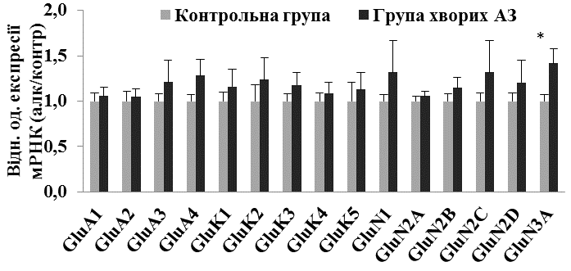
Рис. 4. Експресія субодиниць мРНК iGlu-рецепторів у ОFC контрольної групи (n = 14) і групі хворих на алкоголізм (n = 11). Показаний середній рівень експресії та стандартна помилка середнього,*Р <0,05.

Було показано значне зниження щільності нейронів і гліальних клітин в OFC хворих на алкоголізм (Hidalgo et al., 2008). Порушення в системі гліальних клітин у мозку хворих на алкоголізм залежить від змін, які відбуваються в олігодендроцитах (Hill et al., 2009). Олігодендроцити – це клітини білої речовини, які утворюють мієліновий шар, що покриває аксон. Морфометричні дані свідчать про зменшення мієлінового шару в мозку хворих на алкоголізм (Hill et al., 2009). За допомогою структурного МРТ-сканування вдалося виявити, що зміни в мієліновому шарі в OFC зберігаються навіть у дорослих нащадків (30 років і старше) хворих на алкоголізм (Hill et al., 2009).
Довгий час вважали, що NMDA-рецептори синтезуються виключно в нейрональних клітинах, і тільки нещодавно ці рецептори були виявлені в астроцитах і олігодендроцитах (Kаradоttir et al., 2005). Характерною особливістю NMDA-рецепторів білої речовини (мієлінового шару) є високий вміст GluN3А-субодиниць (Paoletti et al., 2007). У нашій роботі ми виявили збільшення експресії саме GluN3А-субодиниці в OFC хворих на алкоголізм (рис. 4). Збільшення рівня експресії субодиниці GluN3А сприяє збереженню загальної кількості NMDA-рецепторів, необхідних для здійснення нейротрансмісії в умовах зменшення кількості білої речовини, спровокованої хронічним впливом алкоголю.

Експресія мРНК субодиниць іонотропних глутаматних рецепторів не змінюється в префронтальній корі хворих на алкоголізм. Було проаналізовано зміни в рівнях експресії усіх субодиниць у двох групах: у групі хворих на алкоголізм та в контрольній групі. Жодних статистично достовірних відмінностей в експресії мРНК не було виявлено (рис. 5).
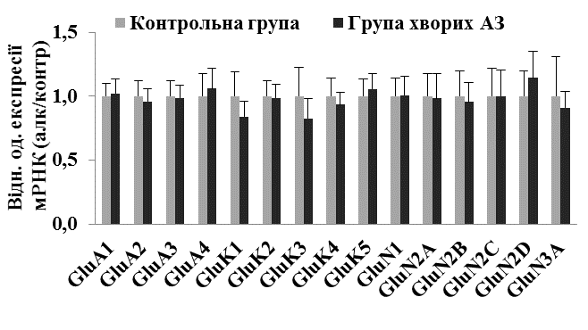
Рис. 5. Експресія субодиниць мРНК iGlu-рецепторів у РFC контрольної групи (n = 14) і групі хворих на алкоголізм (n = 11). Показаний середній рівень експресії та стандартна помилка середнього.

Експресія п’яти субодиниць iGlu-рецепторів знижена в мигдалеподібному тілі мозку хворих на алкоголізм.
У групі хворих на алкоголізм рівень експресії субодиниць iGlu-рецепторів або не змінювався, або зменшувався для п’яти субодиниць з 16. Експресія GluA1-субодиниці АМРА-рецепторів зменшувалася на 74% (рис. 6). Ця субодиниця входить до складу пресинаптичних рецепторів (Wenthold et al., 1996). GluA4-субодиниця є частиною постсинаптичного комплексу (Wenthold et al., 1996), і рівень її експресії був знижений на 89%. Таким чином, зміна співвідношення рівнів пре- і постсинаптичних субодиниць iGlu-рецепторів у мозку хворих на алкоголізм може порушувати iGlu-нейротрансмісію в СеА.
Інгібування рівня експресії окремих субодиниць глутаматних рецепторів у мигдалеподібному тілі мозку хворих на алкоголізм можна пояснити зменшенням кількості нейронів, яке викликане токсичним впливом алкоголю. Так, в роботі Alvarez було показано, що в миндалеподібному тілі мозку хворих на алкоголізм спостерігається значне зменшення кількості нейронів (Alvarez et al., 1989).
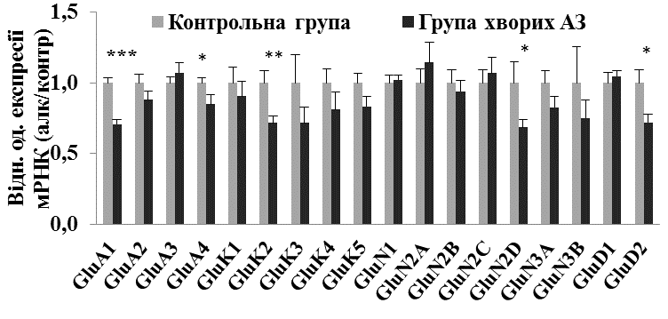Тільки одна субодиниця NMDA-рецепторів змінена в СеА хворих на алкоголізм - GluN2D (експресія зменшувалася на 69%) (рис. 6). Активність цієї субодиниці є протилежною активності GluN2В-субодиниці. Якщо GluN2В активує формування нових синапсів, то GluN2D інгібує цей процес (Yamasaki et al., 2014). Ми не знайшли змін в експресії GluN2В-субодиниці в СеА хворих на алкоголізм. GluN2D-субодиниця входить до складу синаптичних NMDA-рецепторів, які знаходяться на GABA-ергічних інтернейронах, тоді як GluN2В-субодиниця експресується, в основному, в глутаматергічних нейронах (Yamasaki et al., 2014).
Рис. 6. Експресія субодиниць мРНК iGlu-рецепторів у СеА контрольної гру-пи (n = 9) і групі хво-рих на алкоголізм (n = 9). Показаний середній рівень експресії та стандартна помилка середнього. *Р <0,05; **P<0,01; ***Р<0,001.

Експресія GluK2-субодиниці каїнатних рецепторів статистично достовірно зменьшена в СеА хворих на алкоголізм (на 72%) (рис. 6). Ця субодиниця є компонентом пресинаптичних рецепторів (Vernant et al., 1991) і важлива для регуляції сили синаптичної передачі (Kranzler et al., 2009).
Нами була виявлена змінена експресія субодиниці iGlu δ-рецептора GluD2 (на 72%) в СеА хворих на алкоголізм порівняно з контрольною групою (рис. 6). GluD2-субодиниця експресується постсинаптично і відіграє важливу фізіологічну роль у формуванні синапсів і регулюванні LТD (Kakegawa et al., 2009).
Сила і характер відповіді GABA-ергічної системи на вплив етанолу залежать від субодиничного складу GABA_{А}-рецепторів, і отже, визначають функціональну активність цієї системи. Ефект хронічного впливу алкоголю проявляється в зміні експресії та локалізації в мозку окремих субодиниць рецепторів GABA_{А}, а також субодиничного складу рецепторів (Enoch et al., 2008)
При епізодичному вживанні алкоголю слабшає iGlu нейротрансмісія і посилюється GABA-ергічна нейротрансмісія, створюючи, таким чином, дисбаланс з більш вираженими гальмівними процесами. При хронічному вживанні алкоголю відбувається інверсія цих процесів, збільшується iGlu-нейротрансмісія і послаблюється GABA-нейропередача, що зсуває дисбаланс у бік збуджуючих процесів (Clapp et al., 2008). У зв'язку з цим, нашим наступним завданням було дослідження GABA-ергічної системи на рівні експресії субодиниць GABA_{А}-рецепторів у мозку хворих на алкоголізм.

Підвищення рівня експресії субодиниць α1, α4, α5, β1 і γ1 рецептора GABA_{А} у гіпокампі хворих на алкоголізм.
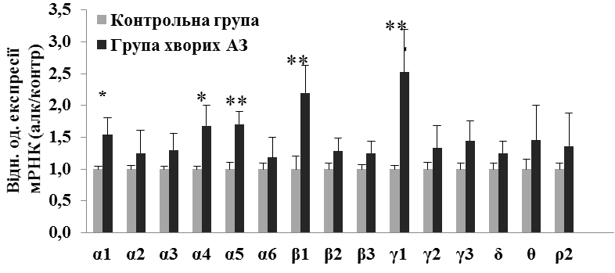Нами було показано, що рівень експресії α1-, α4-, α5-, β1- і γ1-субодиниць GABA_{А}-рецепторів у HP-DG був статистично достовірно підвищений у хворих на алкоголізм порівняно з контрольною групою (рис. 7).
Рис. 7. Експресія субодиниць мРНК GABA_{A}-рецепторів у HP-DG контрольної групи (n=13) і групі хворих на алкоголізм (n=15). Показаний середній рівень експресії та стандартна помилка середнього. *Р<0,05; **P<0,01.

α5-субодиниця GABA_{A} відіграє важливу роль у реворді, погіршенні моторних функцій, седативній дії алкоголю, тобто в поведінці, пов'язаній з лімбічною системою, частиною якої є HP-DG. Рівень експресії α5-субодиниці в мозку хворих на алкоголізм збільшен в HP-DG на 70% порівняно з рівнем у контрольній групі (рис. 7). Більше того, α5-субодиниця домінує в DG-HP (Mishizen-Eberz et al., 2004). Генетичні та фармакологічні маніпуляції з α5-субодиницею в мишах виявили участь цієї субодиниці в процесах навчання (Prut et al., 2010).
α1-субодиниця входить до складу половини GABA_{A}-рецепторних комплексів і характеризується високою експресією майже в усіх структурах мозку людини (Michels et al., 2007). 98% GABA_{A}-рецепторів, які містять α1-субодиницю, містять також γ-субодиницю (Kumar et al., 2009). Згідно з нашими даними, у HP-DG хворих на алкоголізм рівень мРНК α1-субодиниці підвищений на 60%, а рівень γ2 мРНК підвищений на 130% (рис. 7).
Значна фракція рецепторів, у склад яких входить α4-субодиниця, містять β-субодиниці (Kumar et al., 2009). Згідно з нашими результатами, в мозку хворих на алкоголізм збільшена експресія α4-субодиниці на 60%, а β2-субодиниці на 110% порівняно з експресією в контрольній групі (рис. 7).
Синаптичні і екстрасинаптичні GABA_{А}-рецептори відрізняються за складом. Так, рецептори, що містять α1- і γ1-субодиниці, знаходяться в синапсі, тоді як рецептори, які містять α4-, β1- і δ-субодиниці входять до складу екстрасинаптичних рецепторів і здійснюють тонічне інгібування нейронів (Pavlov et al., 2009; Jin et al., 2011). Активація GABA_{А} каналів, які містять ці субодиниці, швидше за все, пов'язана з когнітивними функціями мозку (Matthews et al., 1998).
Збільшення рівня експресії γ1 виявили Cagetti і співавтори в гіпокампі алкоголь-залежних щурів (Cagetti et al., 2003). Таким чином, алкоголь-залежне збільшення експресії γ1-субодиниці в гіпокампі не є видоспецифічним.
Таким чином, в HP-DG хворих на алкоголізм змінений рівень експресії може впливати на фізіологічний баланс між синаптичними і екстрасинаптичними субодиницями рецепторів, і отже, на характер синаптичної передачі.

Зниження експресії-субодиниць β2- і δ-рецептора GABA_{А} в орбітофронтальній корі хворих на алкоголізм.
β2-субодиниця GABA_{А}-рецепторів модулює седативно-гіпнотичну дію алкоголю (Kumar et al., 2009). Рівень експресії цієї субодиниці знижений у OFC на 26% у хворих на алкоголізм (рис. 8). Рецептори, що містять β-субодиницю, можуть бути як синаптичними, так і екстрасинаптичними (Michels et al., 2007).

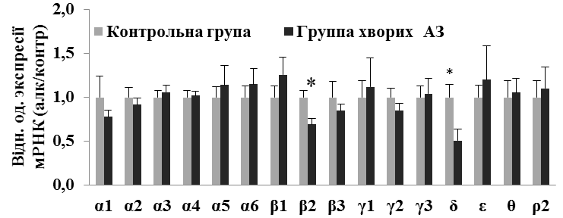
Рис. 8. Експресія субодиниць мРНК GABA_{A}-рецепторів у OFC. Порівняння групи хворих на алкоголізм (n = 15) з контрольною групою (n = 13), *Р<0,05.
Було показано, що рецептори, які містять δ-субодиницю, локалізовані поза синапсом і залучені в тонічне інгібування (Santhakumar et al., 2007). Як важає Wallner і співавтори, етанол зв'язується з GABA_{А}-рецепторами через δ-субодиницю, і активує рецептор при низьких концентраціях (30 мМ) (Wallner et al., 2010). Важливо, які супутні субодиниці входять до складу рецепторного комплексу крім δ-субодиниці. Так, рецептори, що містять δβ3-субодиниці більш чутливі до етанолу, ніж GABA_{А}-рецептори, до складу яких входять α3β6δ-субодиниці (Baur et al., 2009). У OFC хворих на алкоголізм ми виявили зниження експресії δ-субодиниці на 47% (рис. 8).
Експресія субодиниць рецептора GABA_{А} не змінюється в префронтальній корі хворих на алкоголізм. Не було виявлено статистично достовірних відмінностей у рівнях екпресії субодиниць GABA_{А}-рецептора у обох групах (рис. 9).
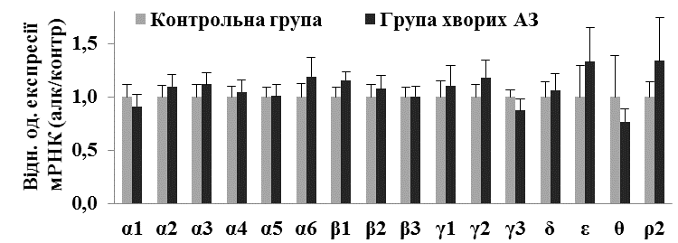
Рис. 9. Експресія субодиниць мРНК GABA_{A}-рецепторів у dl-PFC. Порівняння групи хворих на алкоголізм (n = 15) з контрольною групою (n = 13).
Як показали морфометричні дослідження, в PFC має місце диференційована нейродегенерація (Johansson et al., 2009). Так, кількість GABA-ергічних проміжних нейронів не змінюється у хворих на алкоголізм (Harper et al., 2010). Треба відзначити, що в PFC κ-рецептори знаходяться на GABA-ергічних нейронах, і отже, їх кількість може залишатися постійною, незважаючи на нейродегенерацію нейронів іншого класу. Цим може бути зумовлена відсутність відмінностей у рівнях мРНК GABA і к-опіатних рецепторів між групою хворих на алкоголізм і контрольною групою.
У фронтальній корі мозку людини Lewolh і співавтори знайшли зміни в експресії α1-субодиниці (Lewolh et al., 1997), що суперечить даним, отриманим нами і Mitsuyama з співавторами (Mitsuyama et al., 1998). Більше того, не було знайдено змін в експресії субодиниць α1, α4, β2 і β3 у фронтальній корі хворих на алкоголізм (Dodd et al., 2002; Mitsuyama et al., 1998). Отже, патерн експресії субодиниць GABA_{А}-рецепторів у фронтальній корі (зокрема dl-PFC і OFC) більш стабільний порівняно з патернами в інших структурах мозку при алкогольній залежності. Цей висновок вірний також для експресії опіатних рецепторів і рівня експресії субодиниць iGlu-рецепторів в PFC.

Зниження експресії α2-субодиниці GABA_{A}-рецептора в мигдалеподібному тілі хворих на алкоголізм.
α2-субодиниця GABA_{А}-рецепторів залучена в седативно-гіпнотичний ефект алкоголю (Kumar et al., 2009). Ця субодиниця, одна з 19 проаналізованих нами субодиниць GABA_{A}-рецепторів, була змінена в СеА. Рівень експресії α2-субодиниці в СеА хворих на алкоголізм був знижений порівняно з контрольною групою на 59% (рис. 10).
Найбільший рівень експресії з усіх субодиниць GABA-рецепторів був продемонстрований для α2-субодиниці (Marowsky et al., 2004). Дисрегуляція експресії цієї субодиниці особливий інтерес, оскільки в гені GABRAА2 (який кодує α2-субодиницю) виявлені SNPs, які довгий час розглядали як маркери алкоголізму (Irons et al., 2014). Таким чином можна припустити, що ці SNPs, впливають на експресію α2-субодиниці. Враховуючи, що це домінантна субодиниця, зміни в її експресії можуть призвести до зміни в GABA-ергічній нейропередачі.
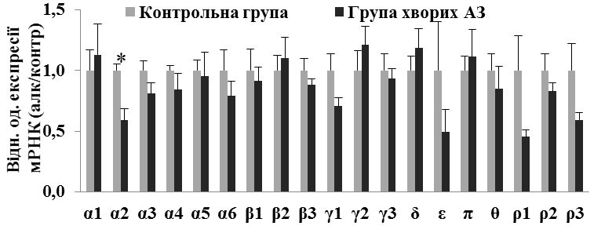
Рис. 10. Експресія субодиниць мРНК GABA_{A}-рецепторів у CeA контрольної групи (n = 9) і групі хворих на алкого-лізм (n=9). Показа-ний середній рівень експресії та стан-дартна помилка середнього, *P<0,05.

Експресія субодиниць α2, α4, β1, γ1 кодованих генами, асоційованих з алкоголізмом, дисрегульована в мозку хворих на алкоголізм. Гени, що кодують субодиниці GABA_{А}-рецепторів, формують кластери в деяких ділянках хромосом, наприклад, 4р13-q11, 5q34-q35 і т.д. (Reich et al., 1998; Enoch et al., 2008). Дослідження, виконане на основі проекту COGA (Об'єднане дослідження генетики алкоголізму), показало асоціацію алкоголізму з генами GABRA2, GABRA4, GABRB1 і GABRG1 з кластером 4р13-q11, що кодує α2-, α4-, β1- і γ1-субодиниці відповідно (Reich et al., 1998). З'явилася велика кількість робіт, які підтверджують висновки COGA про асоціацію генів GABA_{А}-рецепторів, розташованих на хромосомі 4 з алкогольною залежністю (Kumar et al., 2009). Таким чином, виявлена нами дисрегуляція експресії субодиниць α4, β1, γ1 в НР-DG і α2 в СeА в мозку хворих алкоголізмом є першим молекулярним підтвердженням ролі кластерів генів 4р13-q11 GABA_{А}-рецепторів у алкогольній залежності у людини.
Виявлені зміни в групі хворих на алкоголізм можуть бути пояснені трьома основними причинами: по-перше, фізіологічною адаптацією молекулярних і клітинних процесів, яка сприяє розвитку алкогольної залежності; по-друге, токсичним впливом алкоголю на нейрональну систему; по-третє, генетичними відмінностями між хворими на алкоголізм і здоровими людьми.
Лікування алкогольної залежності вимагає комплексного підходу, який включає не тільки фармакологічне і психотерапевтичне лікування, але й пошук генетичних маркерів, пов'язаних з ефективністю лікування алкогольної залежності. Акампросат є одним з найбільш використовуваних фармакологічних препаратів для лікування алкоголізму (Fuente et al., 2010, Dahchour et al., 2003). Він є синтетичним антагоністом NMDA-рецепторів і відновлює баланс між збудливою (iGlu) і інгібуючою (GABA) нейротрансмісією (Qatari et al., 2001) дисрегульованою в результаті тривалого прийому алкоголю і багаторазових абстиненцій. Завданням нашого дослідження був пошук генетичних маркерів, пов'язаних з тривалістю періода абстиненції у хворих на алкоголізм, що проходять лікування акампросатом.
Вибір мішеней для генотипування. У якості генетичних маркерів ми досліджували SNPs генів, пов'язаних з алкоголізмом та ефективністю його лікування. Враховуючи, що дія акампросата направлена на глутаматергічну систему (Littleton, 1995; Dahchour et al., 1998), в аналіз були включені гени, що кодують ферменти біогенезу глутамату (синтез і деградація); білки-транспортери глутамата і всі субодиниці глутаматних рецепторів. Гліцин є важливим компонентом активації NMDA-рецепторів (Bergeron et al., 1998; Cao et al., 2012), тому ми включили в аналіз гени, що кодують ферменти, які беруть участь у метаболізмі, транспорті гліцину, і гени, що кодують субодиниці гліцинових рецепторів. Уже відомі гени, пов'язані з відповіддю на лікування алкоголізму людини і модулюючі алкогольну залежність у тварин (Spanagel et al., 2005; Kiefer et al., 2011; Lee et al., 2011; Heilig et al., 2011; Kovanen et al., 2010), також були включені в аналіз. Усі ці гени були проаналізовані з метою виявлення SNPs, пов'язаних з ефективністю лікування акампросатом. Усього, нами було проаналізовано 576 SNPs.
Асоціація генетичних маркерів з тривалістю періоду абстиненції під час прийому акампросата. Виявлена асоціація 38 SNPs з тривалістю періоду абстиненції (рис. 11). Найбільш достовірні результати асоціації досліджуваних поліморфізмів з тривалістю абстиненції (р <0,001) для чотирьох SNPs представлені в таблиці 1. Три з чотирьох зазначених SNPs знаходяться в GRIN2B-гені, що кодує GluN2B-субодиницю глутаматних рецепторів, і один SNP знаходиться в GLRB-гені, що кодує δ-субодиницю гліцинового рецептора. Для мінорної А алелі rs2058878 GRIN2B-гена була виявлена найвища ступінь асоціації з тривалістю періоду абстиненції (р = 4,6×10⁻⁵), і тільки ця асоціація залишалася статистично достовірною (р = 0,024) після корекції Бонфероні, враховуючи кількість SNPs, включених до аналізу.
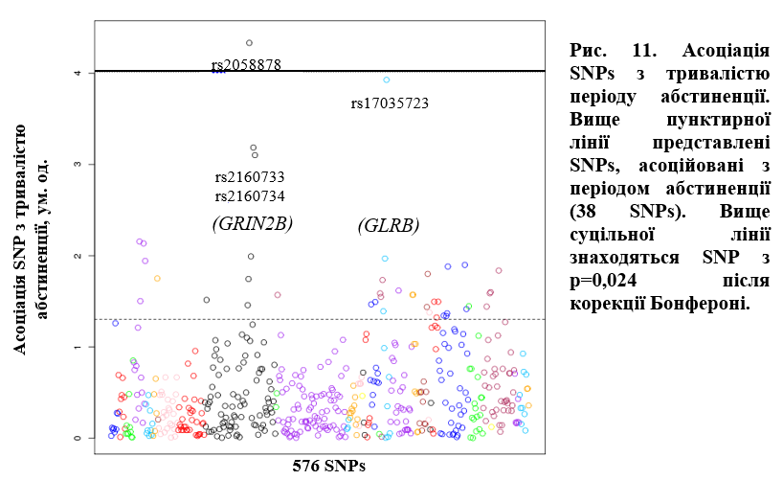

Таблиця 1
Поліморфізми, пов'язані з довжиною періоду абстиненції
Поліморфізм | Ген | Мінорна алель | Частота | p-значення (N=225)
rs2058878 | GRIN2B | A | 0.493 | 0.000046
rs17035723 | GLRB | A | 0.139 | 0.00012
rs2160733 | GRIN2B | C | 0.198 | 0.00065
rs2160734 | GRIN2B | G | 0.488 | 0.00079

Аналіз іn silico локалізації SNP у GRIN2B-гені і кореляції експресії NeuroD- і GRIN2B-генів. Чи впливає rs2058878 SNP на транскрипційну активність гена GRIN2B? Для відповіді на це питання ми проаналізували ген GRIN2B з метою знайти центри зв'язування транскрипційних факторів, використовуючи програму TFSEARCH (ver 1.3). Ми показали, що rs2058878 SNP розташований у канонічному E-боксі. E-бокс є центром зв'язування декількох транскрипційних факторів, зокрема NeuroD і NeuroG (Seo et al., 2007). Якщо у геномі присутня мінорна А алель rs2058878 SNP, Е-бокс мутований і не може функціонувати як зв'язуючий центр для Е-бокс-транскрипційних факторів.
Далі, ми дослідили наявність кореляції між транскрипційним фактором NeuroD- і GRIN2B-геном з використанням бази даних Human Brain Transcriptome. Була виявлена негативна кореляція між NeuroD і GRIN2B.
Подальший аналіз показав, що rs2058878 SNP знаходиться в інтроні, де, згідно з базою даних UCSC ENCODE, присутні нуклеосоми, що містять H3K4ме і H3K27ац які активують гістони.
Таким чином, rs2058878 SNP може бути функціональним поліморфізмом, що регулює транскрипцію GRIN2B-гена, який асоційований з тривалістю відмови хворих на алкоголізм від прийому алкоголю під час лікування акампросатом.
ВИСНОВКИ
У дисертаційній роботі вперше досліджено молекулярно-фізіологічні характеристики трьох нейротрансмітерних систем в мозку людини при алкоголізмі. Отримана інформація важлива для з'ясування клітинних і системних механізмів залежності, в основі яких лежать порушення експресії генів ендогенної опіоїдної системи і субодиниць рецепторів iGlu- і GABA_{А}-систем. Виявлені достовірні зміни в усіх нейротрансмітерних системах в мозку хворих на алкоголізм.
1. Вперше проаналізована експресія всіх генів ЕОС (μ-, δ-, κ-системи) в мозку хворих на алкоголізм. Виявлені зміни в PDYN/κ-опіоїдній системі в PFC та HP-DG, що включають підвищення рівня експресії PDYN і Дин А і Б у PFC, збільшеня рівня Дин А і Б у HP-DG і підвищення рівня експресії OPRK1 у OFC. Знайдена фізіологічна кореляція (r = 0,79, p<0,01) між Дин Б (PFC) та OPRK1 мРНК (OFC) у контрольній групі, яка відсутня у групі хворих на алкоголізм.
2. Проведено порівняльний аналіз експресії субодиниць iGlu-рецепторів у різних ділянках мозку на рівні мРНК. Встановлено збільшення експресії всіх чотирьох типів iGlu-рецепторів у гіпокампі хворих на алкоголізм. Виявлено збільшення експресії тільки однієї субодиниці в OFC (GluN3A). Не виявлено змін в експресії субодиниць iGlu-рецепторів у PFC хворих на алкоголізм.
3. Виявлено значне збільшення експресії субодиниць GABA_{А}-рецепторів у гіпокампі хворих на алкоголізм, а також зменшення експресії двох субодиниць GABA_{А}-рецепторів (β2 і γ) у OFC. Не знайдені зміни в експресії субодиниць GABA_{А}-рецепторів у PFC хворих на алкоголізм.
4. Встановлено значне зниження експресії субодиниць GABA_{А} (α2) та iGlu-рецепторів (GluA1, GluA4, GluК2, GluN2D і GluD2) у мигдалеподібному тілі мозку хворих на алкоголізм.
5. Виявлена асоціація тривалості періоду абстиненції з поліморфізмом у GRIN2B-гені. In silico-аналіз показав, що rs2058878 SNP знаходиться в інтроні, який формує нуклеосому, що містить модифіковані гістони, характерні для транскрипційної активності. Згідно з аналізом, цей SNP є частиною канонічного Е-боксу. Виявлена негативна кореляція GRIN2B-гена з експресією транскрипційного фактора NeuroD. Запропоновано можливість використання rs2058878 SNP як маркера ефективності лікування алкоголізму людини.

ПЕРЕЛІК НАУКОВИХ ПРАЦЬ,
ОПУБЛІКОВАНИХ ЗА ТЕМОЮ ДИСЕРТАЦІЇ
1.Bazov I, Kononenko O, Watanabe H, Kuntić V, Sarkisyan D, Taqi MM, Hussain MZ, Nyberg F, Yakovleva T, Bakalkin G. The endogenous opioid system in human alcoholics: molecular adaptations in brain areas involved in cognitive control of addiction // Addiction Biology. – 2013. – Vol. 18, № 1. – Р. 161-169.
Особистий внесок дисертанта – отримання тотальної РНК з чотирьох структур мозку людини, перевірка кількості та якості отриманної РНК, проведення пілотного експерименту методом ПЛР-РЧ; проведення РІА-аналізу разом з Т. Яковлевою. Аналіз, інтерпретацію отриманих результатів та підготовку статті до друку здійснено разом зі співавторами.
2. Jin Z, Bazov I, Kononenko O, Korpi ER, Bakalkin G, Birnir B. Selective Changes of GABA(A) Channel Subunit mRNAs in the Hippocampus and Orbitofrontal Cortex but not in Prefrontal Cortex of Human Alcoholics // Frontiers in Cellular Neuroscience. – 2014. – Vol. 5, № 30. – Р. 1-12.
Особистий внесок дисертанта – отримання тотальної РНК з гіпокампу, орбітофронтальної та префронтальної кори мозку людини, перевірка кількості та якості отриманної РНК, статистична обробка результатів. Аналіз, інтерпретацію отриманих результатів та підготовку статті до друку здійснено разом зі співавторами.
- Jin Z, Bhandage AK, Bazov I, Kononenko O, Bakalkin G, Korpi ER, Birnir B. Selective increases of AMPA, NMDA, and kainate receptor subunit mRNAs in the hippocampus and orbitofrontal cortex but not in prefrontal cortex of human alcoholics // Frontiers in Cellular Neuroscience. – 2014. – Vol. 8, № 11. – Р. 1-10.
Особистий внесок дисертанта – отримання тотальної РНК з гипокампу, орбітофронтальної та префронтальної кори мозку людини, перевірка кількості та якості отриманної РНК, статистична обробка результатів.
4.Jin Z, Bhandage AK, Bazov I, Kononenko O, Bakalkin G, Korpi ER, Birnir B. Expression of specific ionotropic glutamate and GABA-A receptor subunits is decreased in central amygdala of alcoholics // Frontiers in Cellular Neuroscience. – 2014. – Vol. 8, № 288. – Р. 1-9.
Особистий внесок дисертанта – отримання тотальної РНК з мигдалеподібного тіла мозку людини, перевірка кількості та якості отриманої РНК, статистична обробка результатів. Підготовка малюнків до друку.
5.Karpyak V.M., Biernacka J.M., Geske J., Jenkins G., Cunningham J.M., Rüegg J., Kononenko O., Abulseoud O., Hall-Flavin D., Loukianova L.L., Schneekloth T.D., Skime M., Frank J., Nöthen M.M., Rietschel M., Kiefer F., Mann K., Weinshilboum R., Frye M.A., Choi D.S. Genetic markers associated with abstinence length in alcohol dependent subjects treated with acamprosate // Translational Psychiatry. – 2014. – Vol. 4, № 462. – Р. 1-7.
Особистий внесок дисертанта – біоінформатичний аналіз кореляцій генів у корі головного мозку людини; визначення місцезнаходження гістонових білків в UCSC Genome Browser.
Результати досліджень представлено на таких конференціях:
1. Bazov I., Watanabe H., Kononenko О., Taqi M.M.H., Sheedy D., Harper C., Yakovleva T., Bakalkin G. Shift in epigenetic mechanism in human alcoholics: DNA demethylation in a single nucleosome may underlie prodynorphin upregulation // International Narcotics Research Conference. – Malmo (Sweden). – 2010. – P. 156.
Особистий внесок дисертанта – отримання тотальної РНК з двох структур мозку людини, перевірка кількості та якості отриманої РНК, проведення пілотного експерименту методом ПЛР-РЧ. Підготовка постера до друку здійснено разом зі співавторами.
2. Bazov I., Kononenko О., Watanabe H., Taqi M.M.H., Sheedy D., Harper C., Yakovleva T., Bakalkin G. Epigenetic mechanisms of prodynorphin upregulation in human alcoholics // Research Society on Alcoholism. - 34th Annual scientific meeting of the RSA. – Atlanta (USA). – 2011. – P. 342.
Особистий внесок дисертанта – отримання тотальної РНК з гіпокампу, орбітофронтальної та префронтальної кори мозку людини, перевірка кількості та якості отриманої РНК, проведення пілотного експерименту методом ПЛР-РЧ. Підготовка постера до друку здійснено разом зі співавторами.
3. Bakalkin G., Kononenko О., Taqi M.M.H., Watanabe H., Krishtal O., Nyberg F., Yakovleva T., Bazov I. Methylation of the enkephalin-encoding sequences in the human prodynorphin gene: Specific patterns in brain and peripheral tissues // Society for Neuroscience Meeting. – San Diego (USA). – 2010. – P. 385.
Особистий внесок дисертанта – отримання тотальної РНК з двох структур мозку людини, перевірка кількості та якості отриманої РНК, проведення пілотного експерименту методом ПЛР-РЧ. Підготовка постера до друку здійснено разом зі співавторами.
4. Bazov I., Kononenko О., Watanabe H., Taqi M.M.H., Gerashchenko G., Yakovleva T., Bakalkin G. Epigenetic mechanism of endogenous opioid peptide precursor prodynorphin upregulation in the brain of human alcoholics: Methylation of DNA in a single promoter nucleosome mediates USF2 effects // Society for Neuroscience Meeting. - Washington DC (USA). – 2011. – P. 465.
Особистий внесок дисертанта – отримання тотальної РНК з двох структур мозку людини, перевірка кількості та якості отриманої РНК. Підготовка малюнків.
5. Bakalkin G., Bazov I., Hussain Z., Sarkisyan D., H. Watanabe, Kononenko О., Karpyak V., Yakovleva T. Dysregulation of the endogenous opioid system in the brain of human alcoholics // 21th European Congress of Psychiatry. – Nice (France). – 2013. – Vol. 28. – P. 297.
Особистий внесок дисертанта – отримання тотальної РНК з префронтальної кори мозку людини, перевірка кількості та якості отриманної РНК.

6. Bhandage A. K., Jin Z., Bazov I., Kononenko O., Korpi E. R., Bakalkin G., Birnir B.. Selective changes of AMPA, NMDA and Kainate receptor subunit mRNAs in the hippocampus and orbitofrontal cortex but not in prefrontal cortex of human alcoholics // 37th Congress of IUPS. – Birmingham (UK). – 2013. – P. 129.

Особистий внесок дисертанта – отримання тотальної РНК з гіпокампу, орбітофронтальної та префронтальної кори мозку людини, перевірка кількості та якості отриманої РНК.
АНОТАЦІЯ
Кононенко О.М. Молекулярна адаптація нейротрансмітерних систем мозку при алкоголізмі. - Рукопис.
Дисертація на здобуття наукового ступеня кандидата біологічних наук за спеціальністю 03.00.13 – фізіологія людини та тварин. − Інститут фізіології ім. О. О. Богомольця НАН України, м. Київ, 2015.
Роботу присвячено дослідженню особливостей експресії генів ендогенної опіоідної системи, генів субодиниць рецепторів GABA_{А}- та iGlu-систем у мозку хворих на алкоголізм та здорових людей.
Багато людей споживають алкоголь, але алкогольна залежність розвивається не у всіх. Причина такої вибірковості досі залишається загадкою. Алкоголізм є хронічним і часто прогресуючим захворюванням, яке характеризується втратою контролю над вживанням алкоголю (Koob et al., 2013). Функціональні зміни, викликані алкогольною залежністю, включають розвиток толерантності, яка може відігравати важливу роль у переході від контрольованого до неконтрольованого споживання алкоголю, тобто алкоголізму. Цей перехід може бути наслідком молекулярних змін нейротрансмітерних систем (McFarland et al., 2004). Дія етанолу направлена на декілька нейротрансмітерних систем, які включають ЕОС, GABA- і iGlu-системи (Clapp et al., 2008).
Лікування алкоголізму є актуальною проблемою для багатьох країн і для України зокрема. Фармакологічний підхід до вирішення цієї проблеми полягає у створенні препаратів, здатних зменшити алкогольну залежність.
Наша робота присвячена дослідженню молекулярної фізіології нейротрансмітерних систем (ЕОС, GABA- і Glu-рецепторних систем) в хворих на алкоголізм в структурах мозку, що регулюють когнітивну поведінку, та беруть участь у розвитку алкогольної залежності (PFC, OFC, HP-DG і CeA).
Моделювання алкогольної залежності і когнітивних ефектів в експериментах на тваринах не відображають складності молекулярних процесів у мозку хворих на алкоголізм (McBride et al., 1998). Тому ми провели свої дослідження на мозку людини.
Лікування алкоголізму лікарськими препаратами має низьку ефективність, яку можна підвищити, якщо враховувати індивідуальні особливості (поліморфізми) пацієнтів. Тому важливим завданням є ідентифікація генетичних маркерів алкогольної залежності та ефективності антиалкогольних фармакологічних препаратів.
Основним результом наших досліджень є, по-перше, виявлення дисрегуляції експресії КОР і зміни в рівнях ендогенних опіоїдних пептидів у структурах мозку, що належать до кортико-лімбічної системи в мозку хворих на алкоголізм. Дисрегуляція виражається в підвищенні рівня OPRK1 мРНК в OFC, підвищення рівнів PDYN мРНК в dl-PFC і підвищенні рівня динорфінів у dl-PFC і НР-DG в мозку хворих на алкоголізм. Вчевидно що дисрегуляція ЕОС в умовах алкогольної залежності пов'язана з дисрегуляцією інших нейротрансмітерних систем, наприклад, глутаматергічної системи (Kuzmin et al., 2013).
По-друге, було виявлено підвищення рівня експресії десяти субодиниць iGlu-рецепторів (GluA2, GluA3, GluK2, GluK3, GluK5, GluN1, GluN2A, GluN2C, GluN2D і GluN3A) в гіпокампі хворих на алкоголізм, а також зменшення рівня мРНК п’яти субодиниць (GluA1, GluA4, GluK2, GluN2D, GluD2) в мигдалеподібному тілі. Рівень експресії тільки однієї субодиниці (GluN2A) був збільшений в OFC. Не вдалося виявити змін в експресії мРНК для всіх трьох класів iGlu-рецепторів в PFC.
Порівняння змін до експресії субодиниць iGlu-рецепторів між чотирма структурами мозку хворих на алкоголізм показав, що в кортикальних структурах мозку (dl-PFC і OFC) ці зміни мінімальні. Водночас в HP-DG і CeA, що належать до лімбічної системи, зміни у всіх трьох класах iGlu-рецепторів були значні. Адаптаційні зміни, викликані етанолом, різняться між кортикальними і лімбічними системами, і також між структурами мозку у лімбічній системі.
По-третє, аналіз експресії 16 субодиниць GABA_{А}-рецептора в чотирьох структурах мозку хворих на алкоголізм показав, що зміни в GABA-ергічній системі відрізняються між структурами мозку у хворих на алкоголізм. Так, в гіпокампі, рівень експресії α1-, α4-, α5-, β1- і γ1-субодиниць був підвищений, а в OFC рівень експресії субодиниць γ2 і δ був знижений. У CeA був знижений рівень експресії α2-субодиниці. У PFC ми не знайшли змін експресії субодиниць GABA_{А}-рецепторів.
Зміни, що спостерігаються в мозку хворих на алкоголізм, можуть відбуватися внаслідок (1) генетичної схильності до алкоголізму; (2) дисрегуляції нейротрансмітерних систем при чергуванні хронічного вживання алкоголю з періодами абстиненції; (3) токсичного ефекту алкоголю; (4) адаптаційних змін, при яких компенсаторні процеси не в змозі підтримувати систему в первісній рівновазі, тобто при переході від гомеостатичної до алостатичної регуляції.
По-четверте, пошук генетичних маркерів лікування алкоголізму виявив зв'язок тривалості періоду абстиненції з поліморфізмом (SNP rs2058878) в GRIN2B-гені. Таким чином, SNP rs2058878 може бути використаний як біомаркер ефективності лікування алкоголізму.
Ключові слова: PDYN, OPRK1, GRIN2B, iGlu- і GABA-рецептори, алкоголізм.
АННОТАЦИЯ
Кононенко О.Н. Молекулярная адаптация нейротрансмиттерных систем мозга человека при алкоголизме. – Рукопись.
Диссертация на соискание ученой степени кандидата биологических наук по специальности 03.00.13 – физиология человека и животных. – Институт физиологии им. А. А. Богомольца, г. Киев, 2015.
Многие люди потребляют алкоголь, однако алкогольная зависимость развивается не у всех. Причина такой избирательности до сих пор остается загадкой. Алкоголизм является хроническим и часто прогрессирующим заболеванием, которое характеризуется потерей контроля над употреблением алкоголя (Koob et al., 2013). Функциональные изменения, вызванные алкогольной зависимостью, включают развитие толерантности – уменьшение физиологического ответа на привычную дозу алкоголя, что приводит к увеличению дозы алкоголя для достижения желаемого эффекта. Толерантность может играть важнейшую роль в переходе от контролируемого к неконтролируемому потреблению алкоголя, т.е. алкоголизму. Этот переход, по-видимому, может являться следствием молекулярных изменений нейротрансмиттерных систем, которые вызваны множественными циклами приема алкоголя и последующей абстиненцией (McFarland et al., 2004). Переход от контролируемого к неконтролируемому потреблению алкоголя сопровождается длительной, и в некоторых случаях необратимой, нейроадаптацией в мезокортиколимбической системе. Действие этанола направлено на несколько нейротрансмиттерных систем, включая ЭОС, GABA- и iGlu-системы (Clapp et al., 2008).
Лечения алкоголизма является актуальной проблемой во многих странах, включая Украину. Фармакологический подход к решению этой проблемы заключается в создании препаратов, способных уменьшить алкогольную зависимость.
Настоящая работа посвящена исследованию молекулярной физиологии нейротрансмиттерных систем (ЭОС, GABA- и Glu-рецепторных систем) у больных алкоголизмом в структурах мозга, регулирующих когнитивное поведение, ответственных за развитие алкогольной зависимости и чувствительных к цитотоксическому действию алкоголя (PFC, OFC, HP-DG и CeA).
Моделирование алкогольной зависимости и когнитивных эффектов в экспериментах на животных не отражает сложности молекулярных процессов в мозге больных алкоголизмом (McBride et al., 1998). Поэтому мы провели свои исследования на мозге человека.
Лечение алкоголизма лекарственными препаратами имеет низкую эффективность, которую можно повысить, если учесть индивидуальные особенности (полиморфизмы) пациентов. Поэтому важной задачей является идентификация генетических маркеров алкогольной зависимости и эффективности антиалкогольных фармакологических препаратов.
Основным результом наших исследований является, во-первых, обнаружение дисрегуляции экспрессии КОР и изменения в уровнях эндогенных опиоидных пептидов в структурах мозга, относящихся к кортико-лимбической системе в мозге больных алкоголизмом. Дисрегуляция выражается в повышении уровня OPRK1 мРНК в OFC, повышении уровней PDYN мРНК в dl-PFC и повышении уровня динорфинов в dl-PFC и НР-DG в мозге больных алкоголизмом. Очевидно, что дисрегуляция ЭОС в условиях алкогольной зависимости сопряжена с дисрегуляцией других нейротрансмиттерных систем, например, глутаматэргической системы (Kuzmin et al., 2013).
Во-вторых, было обнаружено повышение уровня экспрессии десяти субъединиц iGlu-рецепторов (GluA2, GluA3, GluK2, GluK3, GluK5, GluN1, GluN2A, GluN2C, GluN2D и GluN3A) в гиппокампе больных алкоголизмом, а также уменьшение уровня мРНК пяти субъединиц (GluA1, GluA4, GluK2, GluN2D, GluD2) в миндалевидном теле. Уровень экспрессии только одной субъединицы (GluN2A) был увеличен в OFC. Не удалось обнаружить изменений в экспрессии мРНК для всех трех классов iGlu-рецепторов в PFC.
Сравнение изменений в экспресии субъединиц iGlu-рецепторов между четырьмя структурами мозга больных алкоголизмом показал, что в кортикальных структурах мозга (dl-PFC и OFC), эти изменения минимальны. В то же время, в HP-DG и CeA, относящихся к лимбической системе, изменения во всех трех классах iGlu-рецепторов были значительны. Адаптационные изменения, вызываемые этанолом, различаются между кортикальными и лимбическими системами, и также между структурами лимбической системы.
В-третьих, анализ экспрессии 16 субъединиц GABA_{А}-рецептора в четырех структурах мозга больных алкоголизмом показал, что изменения в GABA-эргической системе отличаются между структурами мозга у больных алкоголизмом. Так, в гиппокампе уровень экспрессии α1-, α4-, α5-, β1- и γ1-субъединиц был повышен, а в OFC уровень экспрессии субъединиц γ2 и δ был снижен. В CeA был снижен уровень α2субъединицы. В PFC мы не нашли изменений экспрессии субъединиц GABA_{А}-рецепторов.
Изменения, наблюдаемые в мозге больных алкоголизмом, могут происходить вследствие (1) генетической предрасположенности к алкоголизму; (2) дисрегуляции нейротрансмиттерных систем при чередовании хронического употребления алкоголя с периодами абстиненции; (3) токсического эффекта алкоголя; (4) адаптационых изменений, при которых компенсаторные процессы не в состоянии поддерживать систему в первоначальном равновесии, т.е. при переходе от гомеостатической к аллстатической регуляции.
В-четвертых, поиск генетических маркеров лечения алкоголизма выявил связь длительности периода абстиненции с полиморфизмом (SNP rs2058878) в GRIN2B-гене. Таким образом, SNP rs2058878 может быть использован как биомаркер эффективности лечения алкоголизма.
Ключевые слова: PDYN, OPRK1, GRIN2B, iGlu- и GABA-рецепторы, алкоголизм.
SUMMARY
Kononenko O.M. Molecular adaptation of neurotransmitter system in human alcoholics brain. − Мanuscript.
Thesis for a candidate’s degree by speciality 03.00.13 – human and animal physiology. − Bogomoletz Institute of Physiology of National Academy of Science of Ukraine, Kyiv, 2015.
Heavy alcohol drinking results in pathological alterations in the brain. An important issue is what neurotrasmitter systems are affected, and whether the produced neurotransmitter changes underlie development of alcohol dependence along with psychological and cognitive disturbances associated with alcoholism.
Molecular dysregulations in the endogenous opioid, glutamate and GABAergic systems may play a role in the development of alcohol dependence and associated cognitive impairment (Koob et al., 2013). Animal models of alcohol dependence, tolerance and toxicity do not reflect all complexity of this disorder (McBride et al., 1998). Therefore in this study we aimed to assess whether these neurotransmitter systems undergo adaptive changes associated with alcoholism in the human brain. The aim was addressed by analysis of postmortem brain specimens.
In the opioid system, strong and significant differences were observed in expression of the prodynorphin gene, which gives rise to precursor of opioid peptides dynorphins, but not other opioid genes. Prodynorphin expression was upregulated and dynorphins were elevated in the prefrontal cortex (PFC) and hippocampus in alcoholics.
Expression of ionotropic glutamate receptors (iGlu) subunits was found to be altered in the brain of human alcoholics. Alcoholism was associated with increased expression of 10 iGlu subunits in hippocampus (HP-DG), and reduced mRNA level of 5 iGlu subunits in central amygdala (CeA) and 1 subunit mRNA in orbital frontal cortex (OFC). None of analyzed iGlu mRNAs was altered in the PFC.
Furthermore, we demonstrated that alcohol consumption alters expression of several subunits of GABAa receptor and that these changes are brain region specific. mRNA levels of five GABA_{A} receptor subunits were increased in the HP-DG, while of two and one other subunits decreased in OFC and CeA, respectively. mRNA level of 16 GABA_{A} receptor subunits was not altered in the PFC.
In conclusion, the alterations in transcription of genes of the opioid, glutamate and GABA systems identified in brain regions involved in neurocognitive control of addictive behavior may represent molecular adaptations developed after many years of alcohol consumption and withdrawal. Alternatively, these findings may reflect inherited molecular differences between controls and alcoholics. In both cases, these changes may underlie transition to alcoholism contributing to craving and compulsive alcohol seeking behavior.
Acamprosate supports abstinence in some alcohol-dependent subjects, yet predictors of response are unknown. To identify response biomarkers, associations of abstinence length with polymorphisms in candidate genes in glycine and glutamate neurotransmission pathways and genes previously implicated in acamprosate response were investigated. Genetic marker was identified, this is the minor GRIN2B rs2058878 A allele, which is associated with longer abstinence during the first 3 months of acamprosate treatment. This is an important step toward the development of personalized treatment recommendations for patients with alcohol use disorders, as genetic markers may be used for selection of patients who have the highest probability of responding to acamprosate.
Key words: PDYN, OPRK1, GRIN2B, iGlu и GABA receptors, alcoholism.

СПИСОК УМОВНИХ СКОРОЧЕНЬ

АВ – аддиктивні речовини
АЗ – алкогольна залежність
Дин А – динорфін А
Дин Б – динорфін Б
ДOР – опіоїдний дельта-рецептор
ИКР – індекс якості РНК
кДНК – комплементарна ДНК
КOР – опіоїдний каппа-рецептор
МКЛС – мезо-кортико-лімбічна система
MOР – опіоїдний мю-рецептор
ПЦР-РВ – полімеразна ланцюгова реакція в реальному часі
ПМИ – постмортальній інтервал
ЭОС – ендогенна опіоїдна система
AMPA – альфа-амінометилізоксазолпропіонова кислота
GABA – γ- аміномасляна кислота
Glu – глутамат
LTD – довготривала депрессия
LTP – довготривала потенціація
NMDA – N-метил-D-аспартат
OPRM1 – ген, що кодує мю-опіоїдний рецептор людини
OPRD1 – ген, що кодує дельта- опіоїдний рецептор людини
OPRK1 – ген, що кодиує каппа- опіоїдний рецептор людини
PDYN – ген, що кодує продинорфін людини
POMC – ген, що кодує проопіомеланокортин людини
PENK – ген, що кодує проенкефалін людини

